Classes de 3èmes – monsieursaguer@gmail.com
Semaine 7 – du 11 au 15 mai :

Bonjour à tous !

Au menu cette semaine :
Nous avons vu qu’Antigone est une pièce moderne (écrite en 1942, jouée en 1944), qui réécrit un mythe antique (Antigone de Sophocle : Vème siècle avant JC)

Le thème de la semaine est d’étudier la modernisation du mythe à travers 3 éléments de très grande importance lorsque l’on parle de théâtre :

- La mise en scène : S8 = étude de deux mises en scène.

- L’adaptation des règles classiques de la tragédie : S9 = les règles de la tragédie.

- L’écriture : S10 = les anachronismes.

Par ailleurs, nous nous retrouverons tous jeudi pour une visioconférence.

Séance de visioconférence :

Je vous propose que l’on se retrouve, par classe, aux dates suivantes :

3bleu : jeudi 14 mai à 14h
3vert : jeudi 14 mai à 15h

Pour cela, munissez-vous d’un ordi ou d’un téléphone portable connecté et rendez-vous à l’adresse suivante :
https://eu.bbcollab.com/guest/75173d4532fa4afb82341ef4b07662de
Je sais que vous faites des visios avec d’autres professeurs, ça devrait le faire !

Je ne prévois pas de séance de travail particulière, mais je compte vous retrouver pour discuter des éléments suivants :
- Le travail donné en français,
- La manière dont vous travaillez,
- La manière dont on pourra travailler à l’avenir,
- Les cours, leçons, éléments que vous n’auriez pas compris,
- Les problèmes et questions diverses.

- Votre présence est, sauf empêchement significatif, obligatoire !
Si vous ne pouvez pas ou si vous rencontrez des difficultés, merci de me joindre rapidement sur mon adresse mail : monsieursaguer@gmail.com

Les tests de lecture d’Antigone :

Retrouver votre test de lecture :

Je compte rentrer dans Sacoche :
Non évalué : Entre 0 et 54% - 3. entre 55 et 79% - 4. entre 80 et 100%.
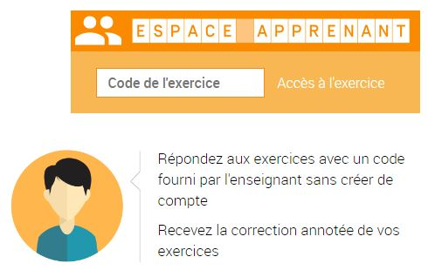
Comment récupérer vos quizz?
Pour aller consulter votre copie :
Se rendre sur le site : La Quizinère

Saisir votre code d'évaluation :

G4664O
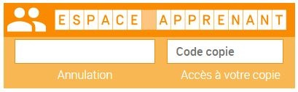
Ensuite cliquez sur Accès à l'exercice. On vous demande de saisir le code de votre copie, qui vous a été donné lors de la rendue de votre copie.

Une fois le code rentré, cliquez sur accès à votre copie.

Temps estimé : 55mn
S8 – étudier deux mises en scène de la pièce :

Recopie dans ton cahier les titres, les définitions, les questions et tes réponses, ainsi que les bilans et les synthèses.
Ne recopie pas les explications en italique.

Venez consulter des images des deux mises en scène étudiées ici : https://lewebpedagogique.com/arcissedecaumont/antigone-1944-les-mises-en-scene-dandre-barsacq-1944/

Vocabulaire à maîtriser :
Relie les mots à leur bonne définition :
Metteur en scène | O | O | Je suis celui qui écrit la pièce de théâtre
Dramaturge | O | O | Je suis une indication, en général en italique, de mouvement, de déplacement, de décor, d’accessoire, de jeu, destinée aux comédiens et au metteur en scène.
Comédien | O | O | Je suis celui qui transforme le texte en spectacle vivant en dirigeant mes comédiens, en choisissant les décors, en créant ma propre vision du texte.
Didascalie | O | O | Je suis celui qui joue un personnage.

Nous allons travailler sur la mise en scène de la pièce en étudiant en particulier la mise en scène du début de la pièce : la scène du prologue.

- La mise en scène d’André Barsacq, 1944 :

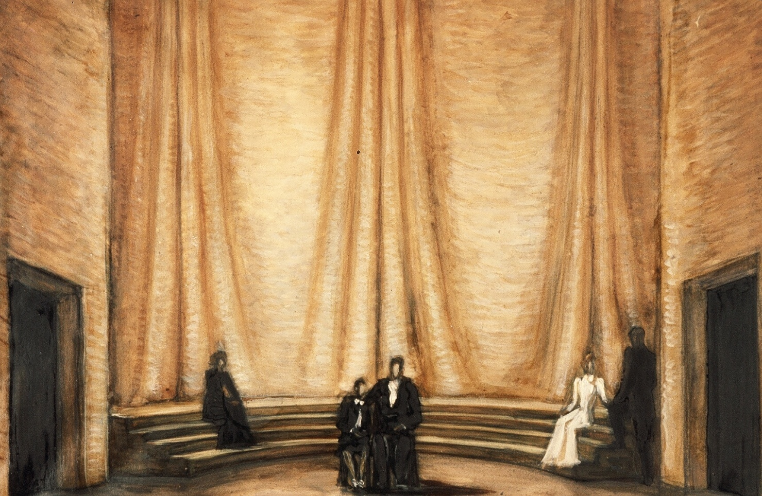
André Barsacq est le premier metteur en scène de la pièce de Jean Anouilh. Il a travaillé en étroite collaboration avec le dramaturge afin d’être le plus fidèle possible à ses désirs.

- Donner des informations sur les personnages :
Sur ce schéma de travail sont représentés, de gauche à droite : Antigone, le page, Ismène et Hémon. Interrogeons-nous sur les choix de mise en scène d’André Barsacq. Le but est, lorsque le rideau se lève, que les spectateurs découvrent les personnages et obtiennent immédiatement les informations importantes :
- Antigone est seule sur un côté : qu’est-ce que ça nous révèle de son caractère ? ____________________________________________________
- Créon est en plein milieu, devant et face au public : qu’est-ce que ça nous révèle de son caractère, de sa fonction ? ____________________________
- Ismène est en blanc et elle n’est pas seule : de qui est-elle l’opposée ?
____________________________________________________________________

- Le décor : Le texte de la pièce commence par la didascalie suivante :
« Un décor neutre, 3 portes semblables »
- Dans ce schéma qu’est-ce qui fait référence au monde antique ?
____________________________________________________________________
- Qu’est-ce qui fait référence à un monde plus moderne ?
____________________________________________________________________

- La mise en place des personnages pendant le prologue :
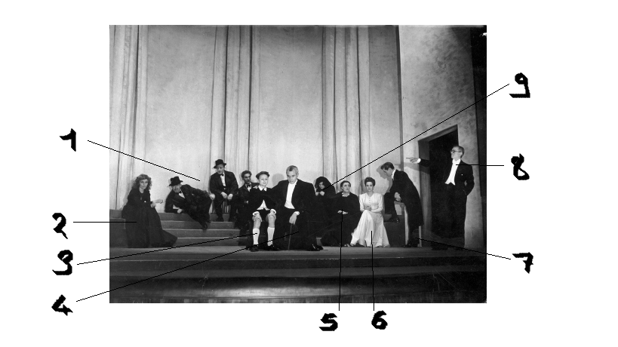
Retrouvez qui est chaque personnage :
1  2  3  4  5  6  7  8  9 | O  O  O  O  O  O  O  O  O | O  O  O  O  O  O  O  O  O | Eurydice  Le page  Les gardes  Le prologue  Ismène  Antigone  Créon  La nourrice  Hémon

Bilan à compléter :
La mise en scène d’André Barsacq permet, dès le lever du rideau, de donner les caractéristiques principales des personnages principaux, et ce avant même que le prologue ne commence à parler :
- Antigone apparaît ________________________________________________
- Elle est opposée à Ismène par ______________________________________
- Créon apparaît __________________________________________________

- La mise en scène de Nicolas Briançon:
Nicolas Briançon est un jeune metteur en scène lorsqu’il décide de proposer une mise en scène moderne d’Antigone en 2003.
Vous pouvez revoir la scène du prologue ici : https://www.youtube.com/watch?v=syX44ZcQ3CE

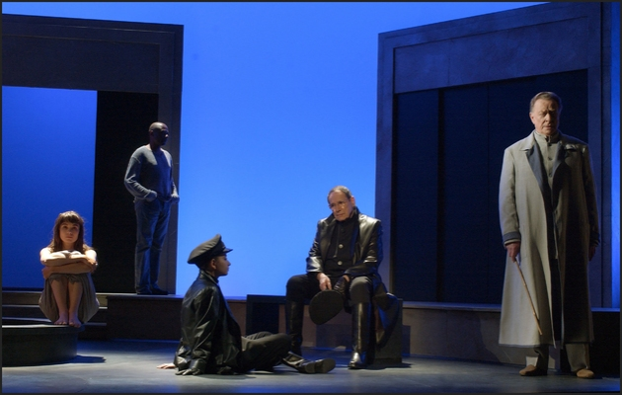
Quels éléments (position, attitude, costume…) permettent d’identifier les 5 personnages (de gauche à droite ) ?
Antigone : __________________
Le messager : _______________
Le page : ___________________
Créon : ____________________
Le prologue : _______________

Lorsqu’un metteur en scène adapte une pièce, il lui faut rester fidèle à certains éléments de la pièce, tout en amenant sa propre originalité.

 | Qu’est-ce qui est fidèle à la mise en scène d’A. Barsacq ? | Qu’est-ce qui est nouveau, original ?
Le décor
Les costumes
Le placement des personnages

Bilan à recopier:
Par un traitement différent des costumes, des décors, de la lumière, du placement des personnages, Nicolas Briançon donne une tonalité plus moderne à cette mise en scène réalisée presque 60 ans après celle d’André Barsacq.

- Quelques mots du metteur en scène et de la comédienne :

Le metteur en scène est interviewé ici :
https://www.dailymotion.com/video/xfapcz
Le passage qui m’intéresse commence à la minute 3, jusqu’à 4’35 :

- Comment la pièce a-t-elle échappé à la censure allemande ?
____________________________________________________________________
- Pourquoi Nicolas Briançon pense-t-il que la pièce aurait pu ou dû être interdite par les allemands ?
____________________________________________________________________
Entre 7’20 et la fin, le journaliste pose une question sur la façon d’écrire d’Anouilh, son style.
- En fonction de ce que vous avez compris, expliquez pourquoi N. Briançon considère Jean Anouilh comme un des plus grands dramaturges français du XXème siècle, malgré un style d’apparence pauvre.
____________________________________________________________________
____________________________________________________________________

La comédienne principale, Barbara Schulz, est interviewée ici :
https://www.dailymotion.com/video/xfap4f
A partir de la minute 5 jusqu’à 8’20, le journaliste pose une question sur la mise en scène du personnage d’Antigone. Voici ses mots clés :
« Calme », « pas de joli », « la peur », « pas être agressif », « la force, la puissance », « peu de gestes »…
- Cela correspond-il à la vision que vous avez d’Antigone dans votre imagination ? Pourquoi ?
____________________________________________________________________
____________________________________________________________________
Synthèse :
Le mythe antique d’Antigone a été réinterprété par Jean Anouilh pour en faire un personnage aux comportements et aux préoccupations contemporains de 1944.
La mise en scène du texte appuie cette volonté de montrer au spectateur qu’il s’agit d’une pièce moderne, parlant d’enjeux politiques modernes.
Temps estimé : 20mn
S9 – La modernisation de la tragédie et du mythe :

- Une tragédie qui ne respecte pas les règles du théâtre classique :
On appelle théâtre classique le théâtre pratiqué au XVIIème siècle, siècle considéré comme l’âge d’or du théâtre. Le plus célèbre tragédien, Racine, y compose des pièces inoubliables. Les règles à suivre sont strictes.

Les règles de la tragédie classique : | Antigone de Jean Anouilh
- La règle des trois unités : action, temps et lieu : une seule action, en un seul jour, en un seul lieu.  - la règle de bienséance : aucune action violente ne peut être représentée sur scène pour ne pas choquer les spectateurs et les mots crus ou familiers sont proscrits.  - La pièce est composée de cinq actes.  Les personnages sont de rang social élevé (Dieux, Déesses, rois, reines, princes, princesses, grands nobles…)  Les personnages s’expriment sur un ton élevé ou sublime, et en vers (→ alexandrins). | Antigone respecte-t-elle la règle des 3 unités ?  O oui O non Pourquoi ?  _______________________________  Antigone respecte-t-elle la règle de bienséance ?  O oui O non Pourquoi ?  _______________________________  Antigone est-elle composée de 5 actes ? O oui O non  Certains personnages ne sont pas du tout de rang élevé et occupent des rôles importants à certains moments de la pièce lesquels ?  _______________________________  _______________________________  Certains personnages ne s’expriment pas du tout de manière élevée ou soutenue, lesquels ?  _______________________________  _______________________________

Synthèse à compléter:

- Antigone est une pièce moderne car elle choisit de ne pas obéir à toutes les règles de la tragédie classique.
- Ainsi, la pièce n’est pas composée de 5 actes mais ___________________________
- Certains personnages ne sont pas des personnages de tragédie, mais quasiment des personnages de comédie, tels ___________________________________________

Temps estimé : 55mn
S8 –Les anachronismes dans la pièce :

Définition : on nomme anachronisme un élément qui constitue une erreur de chronologie c’est-à-dire un élément qui ne devrait pas se trouver dans l’époque où il se trouve, principalement parce que cet élément n’a pas été encore inventé !
En voici quelques exemples :
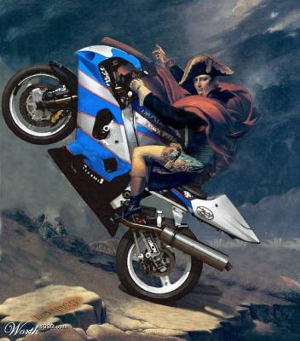 |  | 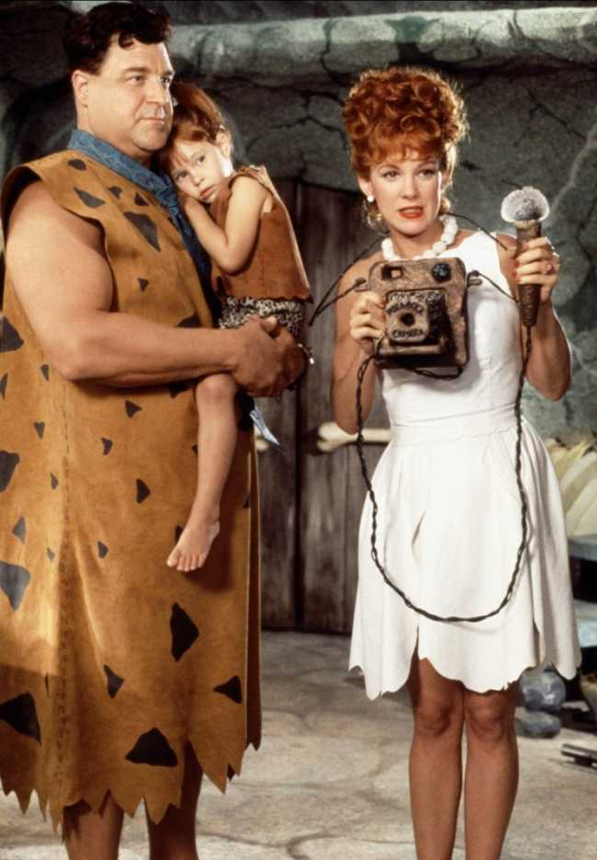 | 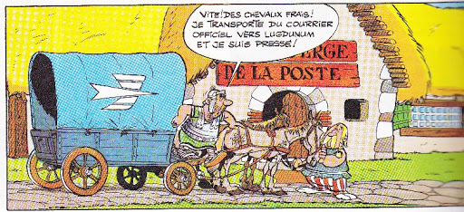
Photomontage | Film : Les Pierrafeu |  |  | Une case d’Astérix

Ces anachronismes-là sont bien entendu volontaires, et ont tous une volonté humoristique.
Anouilh a placé énormément d’anachronisme dans sa pièce qui, rappelons-le, est censée se dérouler à Thèbes, dans la Grèce antique…
A vous de les retrouver !
p11 : _______________________________________________________________
p. 21 : ______________________________________________________________
p. 31 : ______________________________________________________________
p. 33 : ______________________________________________________________
p. 51 : ______________________________________________________________
p. 85 : ______________________________________________________________
p. 87 : ______________________________________________________________

Synthèse :
Quelle est la fonction des anachronismes dans Antigone ? Pourquoi sont-ils aussi présents ?
__________________________________________________________________________________________________________________________

La pièce mise en scène par Nicolas Briançon est visible en intégralité ici : https://www.youtube.com/watch?v=mxG_sQClVFk

